FACULTAD DE
INGENIERÍA

CARRERA DE INGENIERÍA DE SISTEMAS COMPUTACIONALES
DISEÑO E IMPLEMENTACIÓN DE UNA BASE DE DATOS
RELACIONAL PARA LA GESTIÓN DE UNA CAFETERÍA
Amasae Pastry & Co.
Practica de Campo 03
Selección del caso, anomalías y modelos EER/relacional
Autores:
ALVARADO SARAVIA, Angel Sebasthiam (25 %)
ILLAN CAMACHO, Alecy Ingrid (25 %)
MOGOLLON CUADROS, Julio Antonio (25 %)
QUISPE DEXTRE, Nathalie Elizabeth (25 %)
SULCA ALTAMIRANO, Simon Joshua (25 %)
Curso: Base de Datos (CIIN1020P)
Docente: Aguilar Suares, Marlene Pilar
Lima – Perú
2026-2

ÍNDICE DE CONTENIDO

CONTENIDO
CAPÍTULO I: SELECCIÓN Y DELIMITACIÓN DEL CASO PERUANO 3
1.1. Presentación del caso 3
1.2. Necesidad y problema que motiva el proyecto 3
1.3. Actores, usuarios y responsabilidades 3
1.4. Alcance y exclusiones 3
1.5. Objetivos 4
1.6. Requerimientos de datos 4
1.7. Requerimientos de consulta 4
1.8. Criterios de éxito medibles (metas, no resultados) 5
1.9. Supuestos, restricciones y trazabilidad 5
1.10. Protección de datos personales y responsabilidad 5
1.11. Evidencias y validaciones pendientes 6
1.12. Conclusión de la PC01 6
CAPÍTULO II: DIAGNÓSTICO DE ANOMALÍAS Y DEPENDENCIAS FUNCIONALES 7
2.1. Propósito y alcance del diagnóstico 7
2.2. Registro inicial y evidencia de redundancia 7
2.3. Clasificación de anomalías del esquema 7
2.4. Dependencias funcionales identificadas 8
2.5. Violaciones de formas normales y consecuencias 8
2.6. Vinculación con requisitos del proyecto 9
2.7. Evidencias y validaciones pendientes 9
2.8. Conclusión de la PC02 9
CAPÍTULO III: MODELO ENTIDAD–RELACIÓN Y MODELO LÓGICO 10
3.1. Entidades y justificación del modelo conceptual 10
3.2. Identificación y diccionario de atributos 11
3.3. Diagrama conceptual entidad–relación 13
3.4. Relaciones, cardinalidad y participación 14
3.5. Conversión al modelo relacional 15
3.6. Comprobación de requisitos y aspectos por validar 16
3.7. Conclusión de la PC03 17
REFERENCIAS BIBLIOGRÁFICAS 18

CAPÍTULO I: SELECCIÓN Y DELIMITACIÓN DEL CASO PERUANO

1.1. Presentación del caso
Amasae Pastry & Co. es el caso de estudio elegido por el equipo para diseñar una base de datos relacional orientada al registro de productos, categorías, pedidos, pagos, clientes identificados, personal, proveedores e inventario de productos terminados. La documentación disponible caracteriza al negocio como una cafetería de bebidas, postres y pastelería, situada en un contexto peruano. El INEI incorpora las cafeterías dentro de la clase 5610 de la CIIU Rev. 4, que comprende actividades de restaurantes y servicios de comidas (INEI, 2010).
Condición de evidencia: el informe describe un caso de aplicación, pero no contiene en esta versión una constancia verificable de entrevista, visita, registro público o autorización de la empresa. Por ello, el diagnóstico operacional se presenta como hipótesis de diseño del caso representativo, no como una auditoría ya realizada a la cafetería. Para declarar que las dificultades ocurren efectivamente en Amasae, deben anexarse evidencias autorizadas de campo.

1.2. Necesidad y problema que motiva el proyecto
Un registro único que reúna datos del pedido, cliente, trabajador, productos, categorías y pagos generaría repetición de información y anomalías de actualización, inserción y eliminación. Por ejemplo, el nombre de la categoría aparecería en múltiples líneas de venta y modificarlo exigiría corregir varias filas. Asimismo, utilizar exclusivamente el precio actual del catálogo haría perder el precio aplicado a una venta histórica. El informe base plantea separar los datos maestros de las operaciones mediante un modelo relacional normalizado hasta 3FN.
Pregunta del proyecto: ¿cómo organizar y relacionar la información de productos, pedidos, pagos, clientes, proveedores e inventario de Amasae Pastry & Co. para reducir duplicidad de datos, conservar información histórica de ventas y establecer controles de integridad?

1.3. Actores, usuarios y responsabilidades
Tabla 1. Actores previstos y responsabilidades principales
Actor previsto | Necesidad o responsabilidad principal
Administrador | Administrar productos, categorías, empleados y proveedores; definir accesos en el SGBD.
Operador o cajero | Registrar pedidos, detalles y pagos; identificar al cliente solo cuando sea necesario.
Encargado de inventario | Consultar y actualizar existencias y umbrales de reposición de productos terminados.
Gerente o consultor | Consultar indicadores de ventas, pagos y stock sin modificar las operaciones.

1.4. Alcance y exclusiones
Incluye las siguientes entidades del diseño vigente: CATEGORIA, PRODUCTO, CLIENTE, EMPLEADO, PEDIDO, DETALLE_PEDIDO, METODO_PAGO, PAGO, PROVEEDOR, PRODUCTO_PROVEEDOR e INVENTARIO. Un cliente identificado será opcional en el pedido; cada pedido registra a un empleado responsable; cada detalle conserva cantidad y precio aplicado; y se contempla como máximo un pago completo por pedido.
Quedan fuera del alcance en esta etapa: recetas, ingredientes y producción, compras detalladas, pagos parciales, entregas a domicilio, emisión de comprobantes tributarios electrónicos y desarrollo de una interfaz web. El resultado esperado de la PC01 es la definición documentada del caso y sus requisitos, no un sistema desplegado.

1.5. Objetivos
Objetivo general. Diseñar una base de datos relacional para la gestión de Amasae Pastry & Co., estructurada hasta tercera forma normal y preparada para una implementación física que permita preservar la integridad de los datos.
Objetivos específicos. (1) Identificar y organizar las entidades y sus relaciones con base en las operaciones de cafetería del caso. (2) Establecer requisitos para pedidos con múltiples productos, pagos y control de existencias, manteniendo el precio histórico aplicado. (3) Documentar restricciones de integridad y criterios de consulta que puedan probarse posteriormente mediante SQL.

1.6. Requerimientos de datos
Se conservan los ocho requerimientos funcionales del informe principal. Son especificaciones del sistema propuesto, no funcionalidades ya implementadas.
Tabla 2. Requerimientos funcionales de datos
Código | Requisito de datos | Entidades vinculadas
RF01 | Gestionar productos con identificador, nombre, descripción, precio y categoría. | PRODUCTO
RF02 | Clasificar productos sin duplicar la descripción de la categoría. | CATEGORIA / PRODUCTO
RF03 | Registrar clientes identificados solo cuando sea necesario. | CLIENTE
RF04 | Registrar pedidos con fecha, estado, empleado responsable y cliente opcional. | PEDIDO / EMPLEADO
RF05 | Registrar líneas por producto con cantidad y precio aplicado de la venta. | DETALLE_PEDIDO
RF06 | Registrar un pago íntegro por pedido con fecha, monto y método. | PAGO / METODO_PAGO
RF07 | Consultar y actualizar las existencias de productos terminados. | INVENTARIO
RF08 | Registrar proveedores y productos que pueden suministrar. | PROVEEDOR / PRODUCTO_PROVEEDOR

1.7. Requerimientos de consulta
Los siguientes requerimientos de consulta se proponen para completar el mínimo exigido por el desafío y se derivan de las necesidades operativas descritas en el informe. Su ejecución SQL corresponde a una práctica posterior.
Tabla 3. Requerimientos de consulta del negocio
Código | Consulta requerida | Entidades
RC01 | Obtener ventas por periodo, con fecha, cantidad de pedidos y total facturado de pedidos pagados. | PEDIDO, PAGO
RC02 | Listar los productos más vendidos por cantidad e importe en un rango de fechas. | PEDIDO, DETALLE_PEDIDO, PRODUCTO
RC03 | Identificar productos controlados cuyo stock actual sea igual o inferior al mínimo de reposición. | INVENTARIO, PRODUCTO
RC04 | Consultar pedidos pendientes de pago con fecha, estado e importe, sin exigir cliente identificado. | PEDIDO, DETALLE_PEDIDO, PAGO

1.8. Criterios de éxito medibles (metas, no resultados)
Tabla 4. Criterios medibles para evaluar la solución
Código | Criterio verificable | Prueba prevista
CE01 | El modelo final contiene 11 tablas, cada una con PK definida, y las relaciones esperadas mediante FK. | Inspeccionar el DDL y las tablas creadas en el SGBD.
CE02 | El esquema rechaza al menos tres operaciones de prueba inválidas: PK duplicada, FK inexistente y cantidad no positiva. | Ejecutar sentencias controladas y registrar errores esperados.
CE03 | Las cuatro consultas RC01–RC04 muestran resultados coherentes sobre datos ficticios de prueba. | Conservar SQL y capturas de los resultados.
CE04 | El precio aplicado de una venta anterior permanece inalterado al cambiar el precio del catálogo. | Actualizar precio_actual y comparar detalle histórico antes y después.

1.9. Supuestos, restricciones y trazabilidad
La cadena siguiente distingue decisiones ya reflejadas en el modelo documental de las verificaciones de campo y ejecución todavía pendientes. “Evidencia” significa el documento o futura prueba que permitiría comprobar la decisión, no que la validación ya se haya realizado.
Tabla 5. Supuestos y trazabilidad de decisiones
ID | Dato / fuente | Criterio / supuesto | Decisión de diseño | Evidencia / estado
S01 | Informe Amasae: alcance y registro de pedidos. | El cliente puede no identificarse en ventas ordinarias. | PEDIDO.id_cliente será opcional; no obligar DNI en cada venta. | Regla RB02 y requisito RF04 del informe; prueba SQL pendiente.
S02 | Informe Amasae: normalización y reglas del negocio. | Un producto se consolida en una línea por pedido. | PK compuesta (id_pedido,id_producto) en DETALLE_PEDIDO. | Regla RB03 y modelo lógico documentados; prueba SQL pendiente.
S03 | Informe Amasae: política de pagos. | Se contempla pago total, sin abonos parciales. | Máximo un pago registrado por pedido; excluir pagos fraccionados. | Regla RB05 y RF06 del informe; pendiente de ratificación de campo.
S04 | Informe Amasae: control de inventario. | El control de existencias se refiere a productos terminados. | Separar INVENTARIO por producto; excluir insumos y recetas. | Alcance y RF07 documentados; pendiente de validación de operación real.

1.10. Protección de datos personales y responsabilidad
La Ley N.° 29733 reconoce el derecho a la protección de datos personales y exige un tratamiento adecuado; su reglamento vigente fue aprobado mediante D. S. N.° 016-2024-JUS. Para este proyecto académico se plantea recolectar únicamente los datos personales estrictamente necesarios, informar la finalidad de su uso cuando corresponda, limitar permisos según el rol y emplear datos sintéticos en la demostración. Estas medidas son decisiones de diseño: deben implementarse y comprobarse antes de alegar cumplimiento técnico.
Tabla 6. Principios de protección de datos y medidas previstas
Principio | Aplicación propuesta en Amasae | Verificación futura
Minimización / proporcionalidad | Cliente opcional; no exigir DNI en compras que no necesitan identificación. | Pedido con id_cliente nulo; catálogo de atributos revisado.
Finalidad y consentimiento | Informar el uso de datos de contacto si se solicitan; definir base jurídica pertinente. | Instrumento de información/consentimiento antes de tratar datos reales.
Seguridad y confidencialidad | Separar permisos de administrador, operador, inventario y consultor. | Matriz de privilegios, pruebas GRANT/REVOKE y respaldos.

1.11. Evidencias y validaciones pendientes
El equipo deberá completar o adjuntar antes de una entrega que se presente como investigación de campo: (a) evidencia verificable de la existencia y autorización o vínculo con la cafetería, si se presenta como negocio real; (b) ficha de observación o entrevista fechada, con responsable y consentimiento cuando corresponda; (c) acuerdo del equipo sobre supuestos y requisitos; (d) comprobación de la consigna concreta de PC01 en la plataforma del curso. Hasta obtenerlas, este documento constituye una propuesta académica documentada de un caso representativo.

1.12. Conclusión de la PC01
La delimitación del caso Amasae permite identificar información reutilizable y movimientos operativos propios de una cafetería y definir un esquema relacional de once entidades. Se han consignado ocho requerimientos de datos, cuatro de consulta, cuatro supuestos con trazabilidad y criterios de éxito medibles. La siguiente práctica deberá diagnosticar, mediante el registro inicial del caso, las anomalías y dependencias funcionales que fundamentan la normalización; aún no se declara una mejora empírica ni una implementación exitosa.

CAPÍTULO II: DIAGNÓSTICO DE ANOMALÍAS Y DEPENDENCIAS FUNCIONALES
Segunda entrega acumulativa: contiene el desarrollo íntegro de PC01 y añade PC02.

2.1. Propósito y alcance del diagnóstico
Con base en el caso Amasae Pastry & Co. definido en la PC01, se analiza una representación inicial deliberadamente no normalizada del registro de ventas. El objetivo es identificar anomalías de inserción, actualización y eliminación, redundancias y dependencias funcionales que justifican el rediseño relacional. Los ejemplos son académicos y proceden del informe del proyecto; no se presentan como incidencias operativas verificadas mediante una auditoría del establecimiento.
El desafío solicita diagnosticar un esquema con problemas entregado por la docente o uno equivalente permitido. Antes de entregar definitivamente esta práctica, el equipo debe confirmar que se admite el esquema inicial propuesto para Amasae.

2.2. Registro inicial y evidencia de redundancia
En un registro plano de ventas, cada producto comprado obliga a repetir datos de cabecera de pedido, cliente, empleado y pago. La siguiente muestra fue adaptada de los registros del informe Amasae. Los importes de pago corresponden al total del pedido, no al valor de cada línea.
Tabla 7. Registro inicial de ventas del caso Amasae
ID pedido | Cliente | Empleado | Producto | Cantidad | Precio aplicado (S/) | Pago total (S/)
1001 | 1 | 1 | Café americano | 2 | 8,00 | 25,00
1001 | 1 | 1 | Croissant | 1 | 9,00 | 25,00
1002 | No identificado | 1 | Capuchino | 1 | 12,00 | 27,00
1002 | No identificado | 1 | Cheesecake | 1 | 15,00 | 27,00
1003 | 2 | 2 | Café americano | 1 | 7,50 | 37,50
1003 | 2 | 2 | Cheesecake | 2 | 15,00 | 37,50

Observación: el ID de pedido 1001, el empleado 1 y el pago total S/ 25,00 aparecen dos veces por contener dos productos; esto es redundancia de cabecera. El mismo patrón aparece en los pedidos 1002 y 1003.

2.3. Clasificación de anomalías del esquema
Tabla 8. Anomalías detectadas en el registro inicial
Tipo | Ejemplo concreto y consecuencia | Decisión de diseño
Inserción | No se podría registrar un producto nuevo sin inventar una venta si sus datos solo existieran en el registro plano. | Crear PRODUCTO independiente de PEDIDO y DETALLE_PEDIDO.
Actualización | Si la categoría de un producto se repite en varias ventas, corregir su nombre exigiría cambiar varias filas; podrían quedar distintas denominaciones. | Crear CATEGORIA y referenciarla desde PRODUCTO mediante FK.
Eliminación | Al borrar la única línea de venta que contiene un cliente o producto, se perderían también sus datos si no existiera una tabla maestra. | Separar CLIENTE, PRODUCTO y demás tablas maestras del detalle de venta.
Redundancia | El estado, empleado y pago del pedido 1001 se repiten por cada línea de producto. | Separar cabecera PEDIDO, líneas DETALLE_PEDIDO y pagos PAGO.
Precio histórico | El mismo café tiene precio aplicado S/ 8,00 en el pedido 1001 y S/ 7,50 en el 1003. Sustituirlo por precio_actual borraría la evidencia del valor vendido. | Almacenar DETALLE_PEDIDO.precio_aplicado de manera independiente del precio actual.

2.4. Dependencias funcionales identificadas
Las dependencias se establecen según las reglas de negocio documentadas en el informe (un pedido tiene un cliente opcional y un empleado; una línea agrupa un producto por pedido; cada categoría se identifica por ID). Son reglas del modelo propuesto, no deducciones válidas únicamente porque dos filas coincidan.
Tabla 9. Dependencias funcionales y sus consecuencias
Dependencia | Interpretación | Tipo / consecuencia
id_pedido → fecha_pedido, estado, id_cliente, id_empleado | Los datos de cabecera corresponden a un pedido. | Dependencia parcial respecto a PK compuesta (id_pedido, id_producto).
id_producto → nombre_producto, id_categoria, precio_actual | Los atributos maestros describen el producto. | Dependencia parcial respecto a PK compuesta.
(id_pedido, id_producto) → cantidad, precio_aplicado | La cantidad y el precio aplicado corresponden a una línea concreta. | Dependencia funcional completa.
id_categoria → nombre_categoria | Cada categoría tiene un nombre centralizado. | Cadena transitiva desde id_producto, mediante id_categoria.
id_cliente → datos_cliente | Los datos de identificación/contacto dependen del cliente. | Cadena transitiva desde id_pedido cuando id_cliente está informado.
id_metodo → nombre_metodo | Cada método de pago tiene una descripción única. | Dependencia para separar METODO_PAGO y PAGO.

2.5. Violaciones de formas normales y consecuencias
Tabla 10. Problemas de normalización y correcciones propuestas
Forma | Defecto a diagnosticar | Corrección proyectada
1FN | El documento inicial sin normalizar incluye grupos de productos y/o agrupaciones multivaluadas dentro de una venta. | Una fila por producto de pedido; atributos atómicos y claves identificables.
2FN | Nombre y categoría del producto dependen solo de id_producto; la fecha y empleado solo de id_pedido dentro de una relación con clave compuesta. | Separar PEDIDO, PRODUCTO y DETALLE_PEDIDO.
3FN | nombre_categoria depende de id_categoria, no directamente de id_producto; datos_cliente dependen de id_cliente. | Separar CATEGORIA y CLIENTE de las tablas que referencian sus IDs.

El diagnóstico permite reconocer los problemas, pero la demostración formal de la descomposición 1FN → 2FN → 3FN y del esquema final corresponde a la PC04. En esta PC02 se identifica qué dependencias deben eliminarse.

2.6. Vinculación con requisitos del proyecto
RF01–RF02 exigen catálogo y categorías independientes; RF03–RF05 distinguen clientes, pedidos y detalles; RF06 separa pagos y métodos; RF07–RF08 justifican INVENTARIO y PROVEEDOR/PRODUCTO_PROVEEDOR. Con ello, cada anomalía diagnosticada dispone de una respuesta de diseño rastreable a los requisitos de PC01.

2.7. Evidencias y validaciones pendientes
Validación docente: confirmar si el caso o esquema original utilizado en este diagnóstico cumple la consigna de PC02. Validación de campo: adjuntar, si corresponde, fichas o documentos autorizados que acrediten que tales dificultades existen realmente en Amasae. Validación de ejecución: todavía no hay pruebas DDL/DML ejecutadas; se documentarán en PC05. No atribuir individualmente tareas a integrantes sin evidencia de su participación.

2.8. Conclusión de la PC02
El registro inicial concentra datos maestros y transaccionales, provocando redundancia y riesgo de anomalías. El análisis determina dependencias parciales respecto de la clave (id_pedido, id_producto), dependencias completas propias del detalle y cadenas transitivas vinculadas con categorías y clientes. Se justifica la separación en entidades normalizadas, que se documentará paso a paso en PC04 y se implementará físicamente en PC05.

CAPÍTULO III: MODELO ENTIDAD–RELACIÓN Y MODELO LÓGICO

3.1. Entidades y justificación del modelo conceptual
Se identifican nueve entidades principales (CATEGORIA, PRODUCTO, CLIENTE, EMPLEADO, PEDIDO, METODO_PAGO, PAGO, PROVEEDOR e INVENTARIO) y dos tablas asociativas (DETALLE_PEDIDO y PRODUCTO_PROVEEDOR). La Tabla 11 describe la función de cada una dentro del modelo.
Tabla 11. Entidades del modelo conceptual y su justificación
Entidad | Tipo | Justificación
CATEGORIA | Principal | Separa la clasificación del catálogo y evita repetir su descripción en cada producto. Una categoría puede agrupar varios productos, y cada producto pertenece a una sola categoría.
PRODUCTO | Principal | Centraliza el catálogo de bebidas, postres y pastelería. Su precio actual puede cambiar sin modificar el precio aplicado a pedidos anteriores.
CLIENTE | Principal | Permite vincular pedidos a compradores identificados. Su participación es opcional: una venta anónima no exige crear un cliente genérico ni recopilar DNI o dirección.
EMPLEADO | Principal | Identifica al empleado que registra cada pedido y permite relacionar las ventas con el responsable de su atención.
PEDIDO | Principal | Representa la cabecera de la operación y conserva fecha, estado, cliente opcional y empleado. El total se obtiene sumando cantidad por precio aplicado de sus líneas.
DETALLE_PEDIDO | Asociativa | Resuelve la relación de muchos a muchos entre pedidos y productos. La clave compuesta impide repetir un producto dentro del mismo pedido; las unidades de ese producto se acumulan en cantidad.
METODO_PAGO | Principal | Centraliza los métodos de pago para registrar de manera uniforme cómo se cancela cada pedido y evitar duplicaciones por diferencias de escritura.
PAGO | Principal | Registra la liquidación íntegra de un pedido. La restricción única sobre id_pedido limita la primera versión a un solo pago confirmado por pedido, sin pagos mixtos ni parciales.
PROVEEDOR | Principal | Organiza la identificación y los datos de contacto de los proveedores vinculados con los productos del catálogo.
PRODUCTO_PROVEEDOR | Asociativa | Resuelve la relación de muchos a muchos entre producto y proveedor. Describe la oferta de suministro; no constituye un registro de compras o movimientos de almacén.
INVENTARIO | Principal | Registra existencias agregadas por producto terminado en unidades y el umbral de reposición. Los ingredientes, recetas, lotes, caducidades y movimientos detallados quedan fuera de esta versión.

El diseño identifica nueve entidades principales y dos tablas asociativas. La relación de una venta con sus productos se materializa mediante DETALLE_PEDIDO, y la relación entre productos y proveedores mediante PRODUCTO_PROVEEDOR. La justificación funcional proviene de los requisitos documentados en la PC01.

3.2. Identificación y diccionario de atributos
Cada entidad posee una clave primaria (PK) que identifica sus registros; las claves foráneas (FK) establecen relaciones con otras tablas y las restricciones únicas (UQ) evitan duplicidades. Los tipos de datos indican la estructura prevista para MySQL. Las Tablas 12 a 22 detallan los atributos de cada entidad.
Tabla 12. Entidad CATEGORIA y sus atributos
Atributo | Tipo previsto | Clave | NULL | Descripción
id_categoria | INT | PK | No | Identificador único de categoría.
nombre | VARCHAR(50) | UQ | No | Nombre único de la clasificación.
descripcion | VARCHAR(150) | — | Sí | Descripción de los productos que agrupa.

Tabla 13. Entidad PRODUCTO y sus atributos
Atributo | Tipo previsto | Clave | NULL | Descripción
id_producto | INT | PK | No | Identificador único del producto.
id_categoria | INT | FK | No | Categoría a la que pertenece.
nombre | VARCHAR(80) | — | No | Nombre comercial del producto.
descripcion | VARCHAR(200) | — | Sí | Descripción breve del producto terminado.
precio_actual | DECIMAL(10,2) | — | No | Precio vigente en soles, mayor que cero.
activo | TINYINT | — | No | 1 disponible en catálogo; 0 desactivado.

Tabla 14. Entidad CLIENTE y sus atributos
Atributo | Tipo previsto | Clave | NULL | Descripción
id_cliente | INT | PK | No | Identificador interno del cliente.
nombre | VARCHAR(100) | — | No | Nombre usado para identificar al cliente.
telefono | VARCHAR(20) | — | Sí | Dato de contacto opcional.
correo | VARCHAR(100) | — | Sí | Correo de contacto opcional.

Tabla 15. Entidad EMPLEADO y sus atributos
Atributo | Tipo previsto | Clave | NULL | Descripción
id_empleado | INT | PK | No | Identificador interno del empleado.
nombre | VARCHAR(100) | — | No | Nombre del trabajador responsable.
cargo | VARCHAR(50) | — | No | Función laboral; no es una cuenta del SGBD.
activo | TINYINT | — | No | 1 empleado activo; 0 inactivo.

Tabla 16. Entidad PEDIDO y sus atributos
Atributo | Tipo previsto | Clave | NULL | Descripción
id_pedido | INT | PK | No | Identificador único del pedido.
id_cliente | INT | FK | Sí | Cliente opcional; NULL para venta sin identificación.
id_empleado | INT | FK | No | Empleado que registra la operación.
fecha_hora | DATETIME | — | No | Fecha y hora de registro.
estado | VARCHAR(15) | — | No | PENDIENTE, PAGADO o ANULADO.

Tabla 17. Entidad DETALLE_PEDIDO y sus atributos
Atributo | Tipo previsto | Clave | NULL | Descripción
id_pedido | INT | PK/FK | No | Pedido al que pertenece la línea.
id_producto | INT | PK/FK | No | Producto único dentro de ese pedido.
cantidad | INT | — | No | Unidades vendidas; valor entero mayor que cero.
precio_aplicado | DECIMAL(10,2) | — | No | Precio unitario acordado en esa venta; mayor que cero.

La clave primaria se forma con ambos identificadores. Cada par aparece como máximo una vez, aunque cada identificador puede participar en varios pares distintos.
Tabla 18. Entidad METODO_PAGO y sus atributos
Atributo | Tipo previsto | Clave | NULL | Descripción
id_metodo | INT | PK | No | Identificador único del método.
nombre | VARCHAR(40) | UQ | No | Nombre único del método de pago.
activo | TINYINT | — | No | 1 habilitado; 0 desactivado.

Tabla 19. Entidad PAGO y sus atributos
Atributo | Tipo previsto | Clave | NULL | Descripción
id_pago | INT | PK | No | Identificador único del pago.
id_pedido | INT | FK/UQ | No | Pedido pagado; como máximo un pago por pedido.
id_metodo | INT | FK | No | Método elegido para el pago íntegro.
fecha_hora | DATETIME | — | No | Fecha y hora de confirmación.
monto | DECIMAL(10,2) | — | No | Importe recibido en soles; mayor que cero.

Tabla 20. Entidad PROVEEDOR y sus atributos
Atributo | Tipo previsto | Clave | NULL | Descripción
id_proveedor | INT | PK | No | Identificador interno del proveedor.
razon_social | VARCHAR(120) | — | No | Nombre o razón social del proveedor.
contacto | VARCHAR(100) | — | Sí | Persona de contacto opcional.
telefono | VARCHAR(20) | — | Sí | Teléfono de contacto opcional.
activo | TINYINT | — | No | 1 proveedor activo; 0 inactivo.

Tabla 21. Entidad PRODUCTO_PROVEEDOR y sus atributos
Atributo | Tipo previsto | Clave | NULL | Descripción
id_producto | INT | PK/FK | No | Producto terminado que puede suministrarse.
id_proveedor | INT | PK/FK | No | Proveedor que ofrece el producto.

La clave primaria se forma con ambos identificadores. Cada par aparece como máximo una vez, aunque cada identificador puede participar en varios pares distintos.
Tabla 22. Entidad INVENTARIO y sus atributos
Atributo | Tipo previsto | Clave | NULL | Descripción
id_producto | INT | PK/FK | No | Una ficha de existencias por producto controlado.
stock_actual | INT | — | No | Unidades disponibles; valor no negativo.
stock_minimo | INT | — | No | Umbral de reposición; valor no negativo.
fecha_actualizacion | DATETIME | — | No | Última actualización de las existencias.

No se guardan subtotal ni total del pedido como atributos redundantes. El subtotal se calcula como cantidad × precio_aplicado y el total como la suma de los subtotales. El monto de PAGO representa un hecho distinto: el importe efectivamente confirmado. Su igualdad con el total deberá verificarse al cerrar el pedido.

3.3. Diagrama conceptual entidad–relación
La Figura 1 presenta el diagrama entidad–relación (DER) del modelo. El DER identifica las entidades y sus relaciones antes de transformarlas en tablas. Los rectángulos representan entidades, los rombos relaciones y las elipses los identificadores y atributos principales. Los identificadores se subrayan y la cardinalidad se expresa como mínimo..máximo. Las Tablas 12 a 22 completan los atributos omitidos de la figura para mantener su legibilidad.
Figura 1. Diagrama conceptual entidad–relación de Amasae (draw.io).
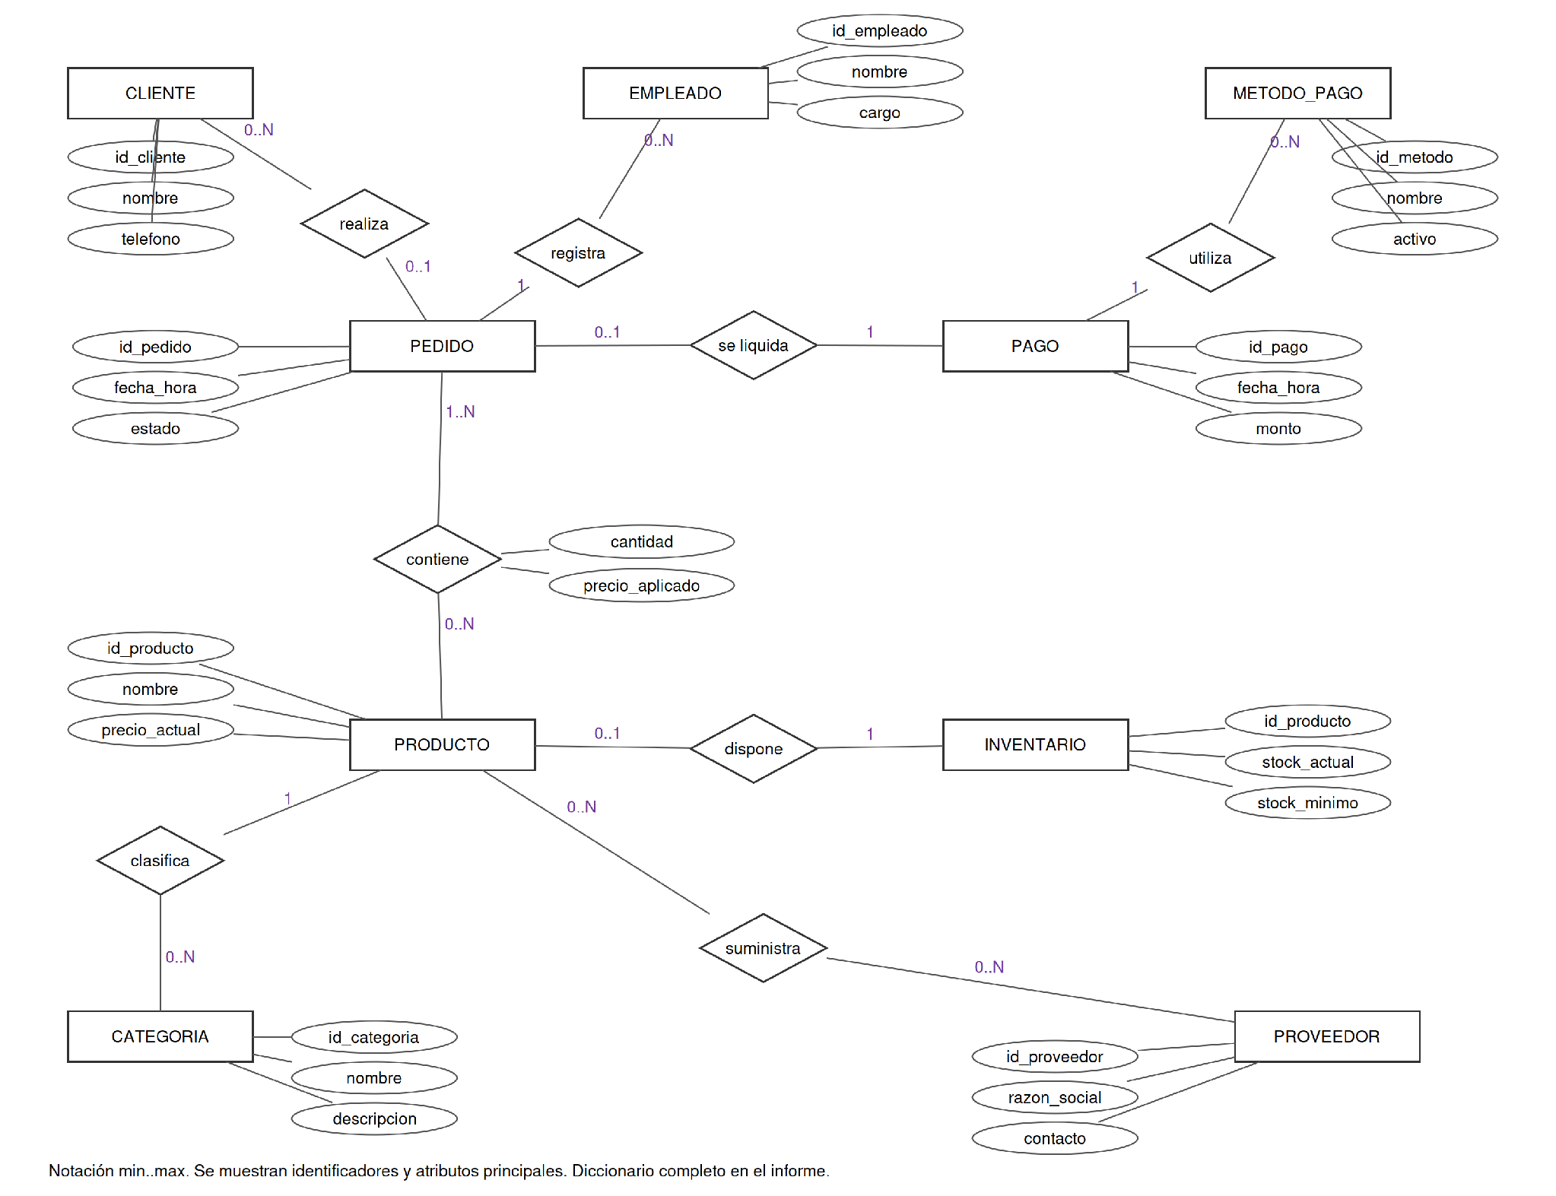
Fuente: Informe de Amasae Pastry & Co. (documentación del proyecto).
La relación CONTIENE tiene los atributos cantidad y precio_aplicado y se transforma en DETALLE_PEDIDO. SUMINISTRA es una relación de muchos a muchos y se transforma en PRODUCTO_PROVEEDOR. INVENTARIO representa una ficha agregada opcional por producto, sin introducir una relación de muchos a muchos innecesaria.

3.4. Relaciones, cardinalidad y participación
La Tabla 23 expresa, para cada relación, cuántos registros del destino se asocian a cada registro del origen, con la notación mínimo..máximo.
Tabla 23. Relaciones y cardinalidades del modelo lógico
Relación | Por cada registro del origen | Por cada registro del destino
CLIENTE → PEDIDO | Un cliente puede tener 0..N pedidos. | Un pedido puede tener 0..1 cliente.
EMPLEADO → PEDIDO | Un empleado puede registrar 0..N pedidos. | Cada pedido tiene 1 empleado.
CATEGORIA → PRODUCTO | Una categoría puede tener 0..N productos. | Cada producto tiene 1 categoría.
PEDIDO → DETALLE_PEDIDO | Un pedido confirmado tiene 1..N líneas. | Cada línea tiene 1 pedido.
PRODUCTO → DETALLE_PEDIDO | Un producto puede aparecer en 0..N líneas. | Cada línea referencia 1 producto.
PEDIDO → PAGO | Un pedido tiene 0..1 pago. | Cada pago liquida 1 pedido.
METODO_PAGO → PAGO | Un método puede aparecer en 0..N pagos. | Cada pago utiliza 1 método.
PRODUCTO → INVENTARIO | Un producto tiene 0..1 ficha de stock. | Cada ficha corresponde a 1 producto.
PRODUCTO → PRODUCTO_PROVEEDOR | Un producto tiene 0..N asociaciones. | Cada asociación tiene 1 producto.
PROVEEDOR → PRODUCTO_PROVEEDOR | Un proveedor tiene 0..N asociaciones. | Cada asociación tiene 1 proveedor.

Un pedido puede existir temporalmente sin líneas durante su creación, pero no se confirmará ni se pagará vacío. Los productos preparados internamente pueden no tener proveedores externos asociados. Todo producto que se gestione con control de existencias debe disponer de su ficha de INVENTARIO antes de confirmarse su venta.

3.5. Conversión al modelo relacional
La conversión del modelo conceptual al modelo relacional utiliza claves foráneas para representar relaciones de uno a muchos y tablas asociativas para las relaciones de muchos a muchos. Cuando la participación es opcional, se permite un valor nulo en la clave foránea correspondiente.
El modelo contiene once tablas y diez claves foráneas. La tabla PEDIDO centraliza la cabecera; DETALLE_PEDIDO conecta cada operación con los productos vendidos. PAGO mantiene una relación opcional uno a uno con PEDIDO, limitada por la clave única. INVENTARIO utiliza id_producto como PK y FK. Las dos relaciones asociativas eliminan las relaciones directas de muchos a muchos del modelo conceptual.
Figura 2. Modelo relacional de once tablas elaborado en MySQL Workbench.
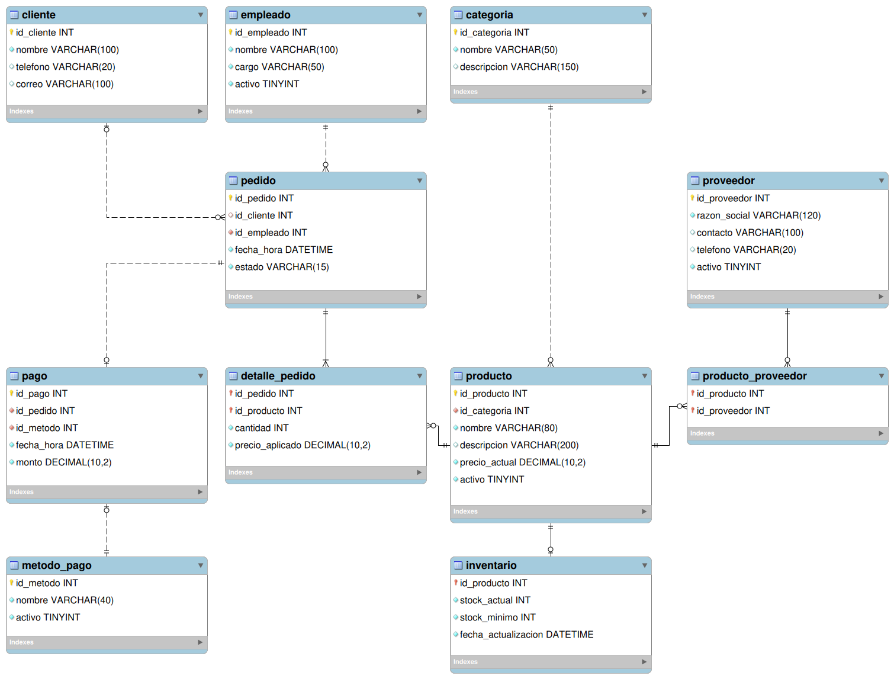
Fuente: Informe de Amasae Pastry & Co. (documentación del proyecto).

3.6. Comprobación de requisitos y aspectos por validar
La correspondencia entre requerimientos y entidades se comprueba a nivel de diseño: RF01–RF02 se atienden con PRODUCTO y CATEGORIA; RF03 con CLIENTE; RF04–RF05 con PEDIDO, EMPLEADO y DETALLE_PEDIDO; pagos con PAGO y METODO_PAGO; abastecimiento con PROVEEDOR y PRODUCTO_PROVEEDOR; y existencias con INVENTARIO. Esta comprobación es documental, no una prueba de ejecución.
Alcance del EER: el diagrama conceptual adjunto emplea notación entidad–relación con entidades, atributos y relaciones principales, pero no documenta explícitamente mecanismos de especialización/generalización ni atributos derivados/compuestos, que el desafío menciona cuando el dominio los requiere. Es necesario verificar con la docente si en Amasae estos mecanismos no aplican o si exige una ampliación del gráfico.
Las cardinalidades y reglas del negocio son decisiones de modelado a contrastar con los responsables del establecimiento. La implementación de claves foráneas, unicidad y restricciones queda pendiente para PC05; no se presenta como ejecutada.

3.7. Conclusión de la PC03
A partir de los requerimientos y las anomalías detectadas, el proyecto cuenta con un modelo conceptual y un esquema lógico coherente de once tablas. Se documentaron atributos, identificadores, relaciones y cardinalidades que permiten separar catálogo, pedidos, pagos y existencias. La adecuación final del EER a la rúbrica y la comprobación técnica de las restricciones requieren validación posterior.

REFERENCIAS BIBLIOGRÁFICAS
Instituto Nacional de Estadística e Informática. (2010). Clasificación Industrial Internacional Uniforme de todas las actividades económicas, Revisión 4. https://www.inei.gob.pe/media/MenuRecursivo/publicaciones_digitales/Est/Lib0883/Libro.pdf
Congreso de la República del Perú. (2011). Ley N.° 29733, Ley de Protección de Datos Personales. https://www.gob.pe/institucion/congreso-de-la-republica/normas-legales/243470-29733
Ministerio de Justicia y Derechos Humanos. (2024). Decreto Supremo N.° 016-2024-JUS, Reglamento de la Ley N.° 29733. https://www.gob.pe/institucion/anpd/normas-legales/6554453-16-2024-jus
Universidad Privada del Norte. (2026). Desafío del curso Base de Datos - CIIN1020P [Documento de evaluación proporcionado en el curso].
Equipo Amasae Pastry & Co. (2026). Diseño e implementación de una base de datos relacional para la gestión de una cafetería [Informe académico de avance, Universidad Privada del Norte].
Universidad Privada del Norte. (2026). Evaluación final: Desafío del curso Base de Datos - CIIN1020P [Documento de evaluación del curso].
Universidad Privada del Norte. (2026). Normalización de bases de datos, semana 07 [Presentación de clase].
Chen, P. P.-S. (1976). The entity-relationship model—Toward a unified view of data. ACM Transactions on Database Systems, 1(1), 9–36. https://doi.org/10.1145/320434.320440
Codd, E. F. (1970). A relational model of data for large shared data banks. Communications of the ACM, 13(6), 377–387. https://doi.org/10.1145/362384.362685
Elmasri, R., & Navathe, S. B. (2016). Fundamentals of database systems (7.ª ed.). Pearson. https://www.pearson.com/en-gb/subject-catalog/p/Elmasri-Fundamentals-of-Database-Systems-Global-Edition-7th-Edition/P200000004142
Microsoft. (s. f.). Description of the database normalization basics. Microsoft Support. https://learn.microsoft.com/en-us/office/troubleshoot/access/database-normalization-description
Oracle. (s. f.). MySQL 8.0 reference manual. https://dev.mysql.com/doc/refman/8.0/en/
Silberschatz, A., Korth, H. F., & Sudarshan, S. (2020). Database system concepts (7.ª ed.). McGraw-Hill Education. https://www.db-book.com/

